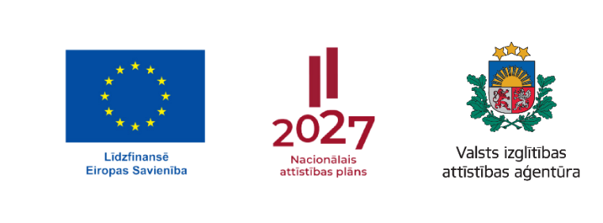
07.04.2025.
Informācija medijiem

Konference “Sistēmiska pieeja pedagogu profesionālam atbalstam” iezīmē jaunu posmu skolotāju atbalsta sistēmas veidošanā

Aprīļa sākumā notika nozīmīga konference “Sistēmiska pieeja pedagogu profesionālam atbalstam”, kas pulcēja ap 150 dalībnieku no visiem Latvijas reģioniem – pašvaldību vadītājus, izglītības speciālistus un skolu pārstāvjus. Konferencē tika uzsvērta nepieciešamība pēc ilgtspējīgas, mērķtiecīgas un uz pedagogu vajadzībām balstītas profesionālā atbalsta sistēmas izveides Latvijā.
Pasākumu organizēja Valsts izglītības attīstības aģentūra (VIAA) sadarbībā ar Izglītības un zinātnes ministriju, Latvijas Pašvaldību savienības Izglītības un kultūras komiteju un Rīgas valstspilsētas pašvaldības Izglītības, kultūras un sporta departamentu.
Izglītības un zinātnes ministre Dace Melbārde, atklājot konferenci, akcentēja skolotāja lomu izglītības kvalitātē: "Izglītības sistēmas izcilība sākas ar skolotāju. Mums ir jāiegulda mācībspēku profesionālajā attīstībā un atbalsta sistēmā, lai nodrošinātu, ka ikviens pedagogs jūtas novērtēts, spēj augt un iedvesmot skolēnus. Tikai tā mēs varēsim sagatavot bērnus dzīvei sarežģītā un mainīgā pasaulē."
VIAA Pedagogu profesionālā atbalsta departamenta direktore Inta Ozola uzsvēra sistēmiskas pieejas nozīmi: "Pedagogu profesionālā pilnveide nav tikai apmācību jautājums – tā ir ilgtermiņa attīstības ekosistēma, kurā būtiska ir gan skolotāju motivācija, gan viņu atbalsta sistēma. Mums ir jāveido vide, kurā skolotāji ne tikai mācās, bet arī aug, jūtas sadzirdēti un iedrošināti, lai katrs bērns Latvijā varētu saņemt kvalitatīvu izglītību."
Savukārt Rīgas Valsts klasiskās ģimnāzijas direktors Romans Alijevs dalījās praktiskajā pieredzē: "Jāmācās uz vietas – skolā. Jāmācās visu laiku. Jo vairāk laika tam veltām, jo vairāk skolotājs sāk iedziļināties savā darbā. Svarīgi palīdzēt skolotājam saprast, ka jebkurš projekts var būt mācību stundas sastāvdaļa. Skolotājam nav vienkārši sacensties ar saviem skolēniem, tādēļ būtiski, lai priekšplānā vienmēr būtu skolēns."
Šī konference bija pirmā projekta Nr. 4.2.2.3/1/24/I/001 “Pedagogu profesionālā atbalsta sistēmas izveide” aktivitāte, kas tiek īstenota ar Eiropas Sociālā fonda Plus līdzfinansējumu. Projekts paredz ciešu sadarbību ar partneriem līdz pat 2029. gadam, veidojot stabilu pamatu ilgtspējīgam, sistēmiskam un uz skolotāju vajadzībām orientētam profesionālajam atbalstam.
Par projektu:
Projekta mērķis ir izveidot un attīstīt vienotu un stratēģiski pārraudzītu profesionālā atbalsta sistēmu valsts, pašvaldību un izglītības iestāžu līmenī mācību procesa kvalitātes pilnveidei vispārējā un profesionālā izglītībā, veicināt izglītojamo izcilību un nodrošināt metodiskā atbalsta materiālus pedagogiem.

Informāciju sagatavoja:
Aiva Priedīte - Tirziņa
Valsts izglītības attīstības aģentūra
Pedagogu profesionālā atbalsta departamenta
vecākā eksperte komunikācijas jautājumos
Tel. +37129276766
E-pasts: aiva.priedite-tirzina@viaa.gov.lv

